# 16.12.2024 г. №48

**РОССИЙСКАЯ ФЕДЕРАЦИЯ ИРКУТСКАЯ ОБЛАСТЬ МАМСКО-ЧУЙСКИЙ РАЙОН**

# ВИТИМСКОЕ ГОРОДСКОЕ ПОСЕЛЕНИЕ АДМИНИСТРАЦИЯ

**ПОСТАНОВЛЕНИЕ**

# О ПРИСВОЕНИИ АДРЕСА ОБЪЕКТУ АДРЕСАЦИИ

Руководствуясь Федеральным законом №131-ФЗ от 06.10.2003 года «Об общих принципах организации местного самоуправления в Российской Федерации», постановлением Правительства РФ от 19 ноября 2014 года № 1221 «Об утверждении Правил присвоения, изменения и аннулирования адресов», постановлением администрации Витимского городского поселения от 20.10.2015 года №23 «Об утверждении Положения о правилах присвоения, изменения и аннулирования адресов на территории Витимского городского поселения», Уставом Витимского муниципального образования, администрация Витимского городского поселения

**ПОСТАНОВЛЯЕТ:**

1. Присвоить земельному участку, расположенному по адресу: Российская Федерация, Иркутская область, муниципальный район Мамско-Чуйский, городское поселение Витимское, рабочий поселок Витимский, земельный участок 1 , кадастровый номер 38:24:200029:148, адрес:

- Российская Федерация, Иркутская область, муниципальный район Мамско-Чуйский, городское поселение Витимское, рабочий поселок Витимский, земельный участок 1. кадастровый номер 38:24:200029:148

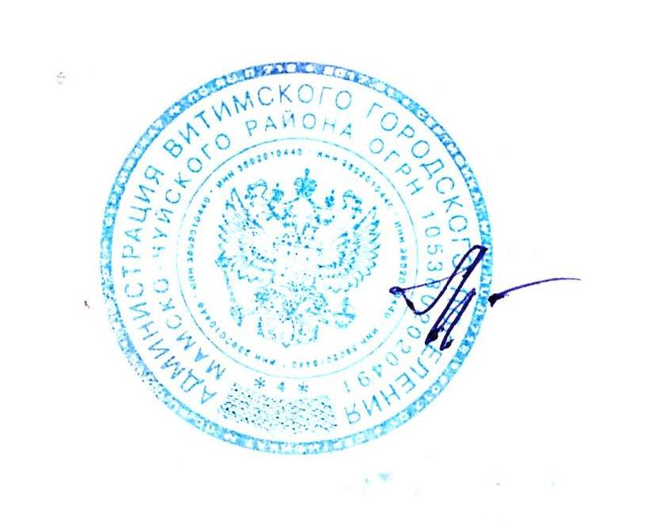2. Главному специалисту по обеспечению деятельности администрации провести необходимые мероприятия по внесению изменений в Федеральную информационную адресную систему (ФИАС).

3. Опубликовать настоящее постановление в бюллетене нормативно- правовых актов «Витимский вестник» и разместить на официальном сайте Витимского городского поселения [http://vitimskiy.mo38.ru](http://vitimskiy.mo38.ru/)**;**

И.о.главы Витимского

городского поселения Т.А.Лукичева

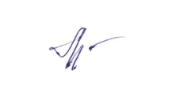

Исполнитель,

главный специалист Т.А.Лукичева